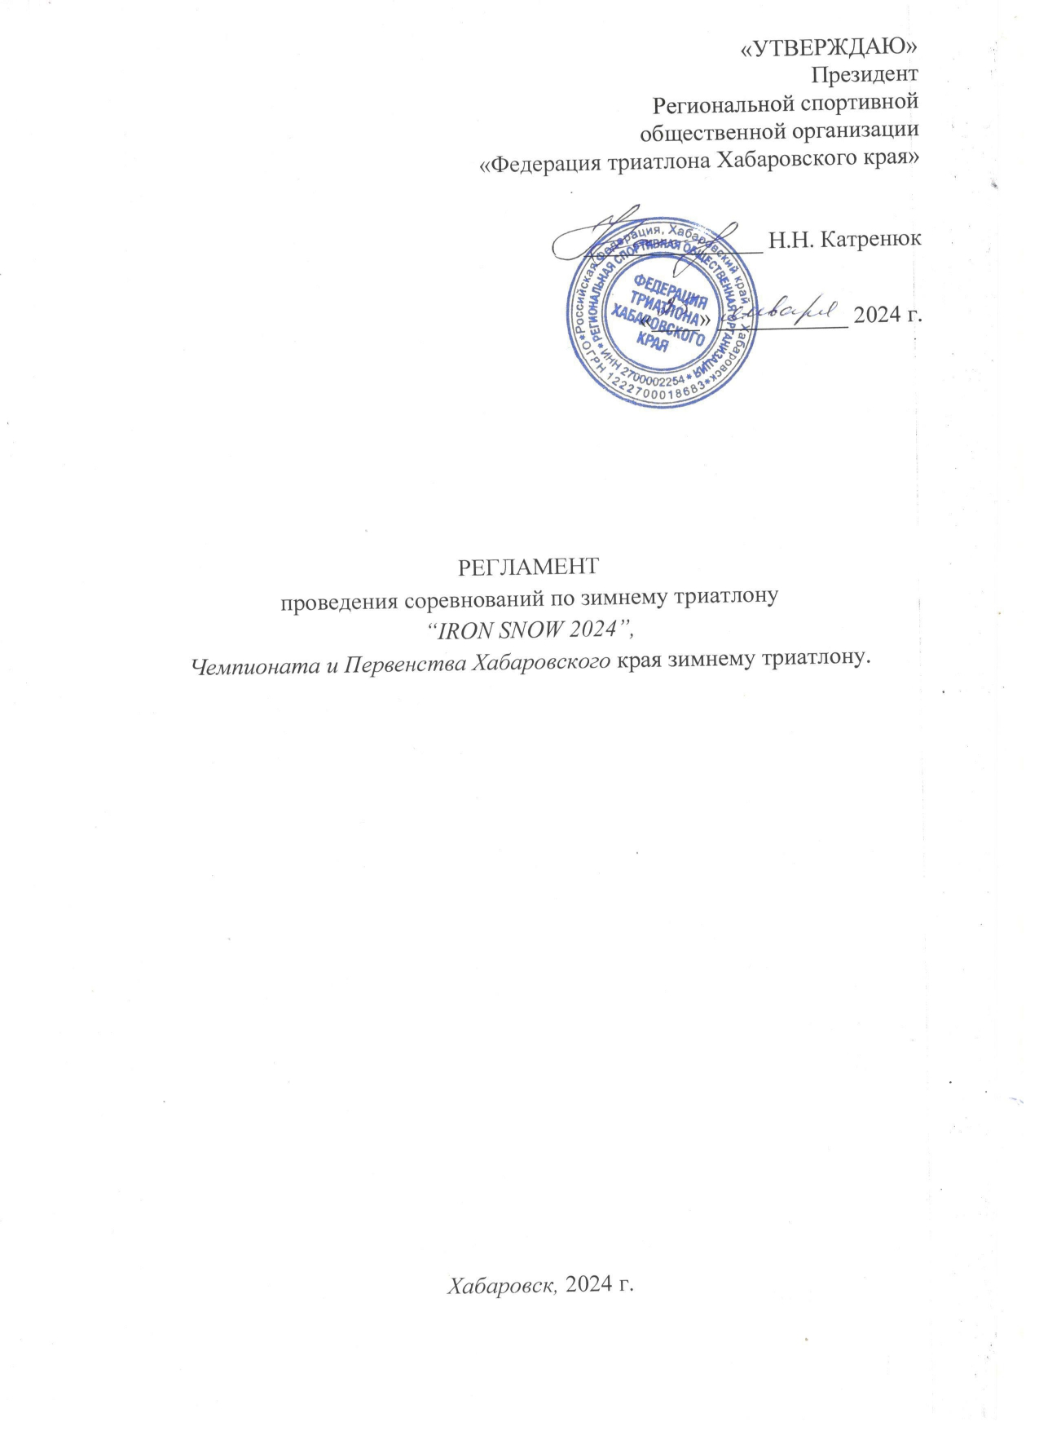

- Сроки и место проведения

Соревнования проводятся с 01 марта по 02 марта 2024 года.
Адрес: Хабаровский край, Мичуринское СП, с. Воронежское-1, лыжная база «Лидер».
День приезда участников 01 марта 2024 г.

- Организаторы мероприятия

Общее руководство проведением соревнований осуществляет Федерация триатлона России (ФТР), Министерство спорта Хабаровского края, Региональная спортивная общественная организация «Федерация триатлона Хабаровского края.» (далее РСОО «ФТХК»).
Организация мероприятия возлагается на ФТР и РСОО «ФТХК». Проведение соревнований поручается главной судейской коллегии (ГСК).
Состав ГСК согласован с ФТР.

- Требования к участникам и условия допуска

Регистрация участников осуществляется до 19:00 (местного времени) 26.02.2024 г. в личном кабинете на сайте: https://orgeo.ru/event/info/ironsnow_2024

Для участников соревнований «IRON SNOW 2024»: в соревнованиях принимают участие спортсмены-любители независимо от гражданства.
Для участников Чемпионата и Первенства Хабаровского края: в соревнованиях принимают участие спортсмены Хабаровского края.

Для допуска всех участников к соревнованиям на регистрацию необходимо предоставить следующие документы:

- паспорт;
- медицинскую справку с допуском к участию в триатлоне зимнем;
- полис обязательного медицинского страхования;

- Возрастные группы и дистанции

Категории участников | Дистанции
 | Бег | Велогонка | Лыжи
Чемпионат Хабаровского края
Мужчины, женщины. | 2 км | 3 км | 3 км
Мужчины, женщины. | 4 км | 6 км | 6 км
Первенство Хабаровского края
юноши, девушки 15-17 лет (2007-2009 гг.р.) | 2 км | 3 км | 3 км
юноши, девушки 13-14 лет (2010-2011 гг.р.) | 2 км | 3 км | 3 км
Соревнования по зимнему триатлону «IRON SNOW 2024» (любители)*
Возрастные категории мужчины и женщины (спортсмены-любители) 18-39 года; 40+ | 2 км | 3 км | 3 км
Возрастные категории мужчины и женщины (спортсмены-любители) 18-39 года; 40+ | 4 км | 6 км | 6 км
Эстафета (3 чел) 18+  (спортсмены-любители ММ, МЖ, ЖЖ) | 2 км | 3 км | 3 км
*категории могут быть изменены в зависимости от количества участников.

- Программа и условия соревнований

Спортивные соревнования проводятся в соответствии с правилами вида спорта "триатлон" (далее – Правила), утвержденными приказом Министерства спорта России от 10 ноября 2023 г. № 797
и правилам Мирового триатлона (World Triathlon): (https://triathlon.org/about/downloads/category/competition_rules).

01 МАРТА, пятница – день приезда
19:00-20:00 – работа комиссии по допуску для участников ЧПХК;
02 марта, суббота – соревнования
09:00-09:30 – выдача стартовых пакетов.
10:00. Открытие транзитной зоны.
10:15 Открытие соревнований/предстартовый брифинг
10:25 Закрытие транзитной зоны.
10:30 Старт дистанции 4-6-6 (все категории)
10:50-10:55 открыта транзитная зона для дистанции 2-3-3
11:00 Старт дистанции 2-3-3 (все категории)
12:15 Общее награждение. Закрытие соревнований

На совещании с представителями команд в регламент соревнований могут быть внесены изменения.

- Стартовый пакет
В стартовый пакет входит:
- Номер участника
- Номер на велосипед
- Номер-наклейка на шлем
- Номер-наклейка на корзину

- Награждение

Победители и призеры чемпионата и первенства Хабаровского края награждаются дипломами и медалями Минспорта Хабаровского края.
Победители и призеры соревнований «Iron Snow 2024» награждаются медалями и дипломами РСОО «ФТХК» за 1-3 место в возрастных категориях.
Все спортсмены, завершившие дистанцию, награждаются памятными медалями финишеров.

- Условия финансирования

Расходы по командированию (проезд, суточные) участников соревнований обеспечивают командирующие организации.

9. Размещение участников
Размещение иногородних участников соревнований в гостиницах г. Хабаровска производится за счет краевого бюджета.

- Контакты организаторов

Организатор соревнований: РСОО «ФТХК»
Контактное лицо: Катренюк Наталья Николаевна, тел.: 8-962-673-1121

